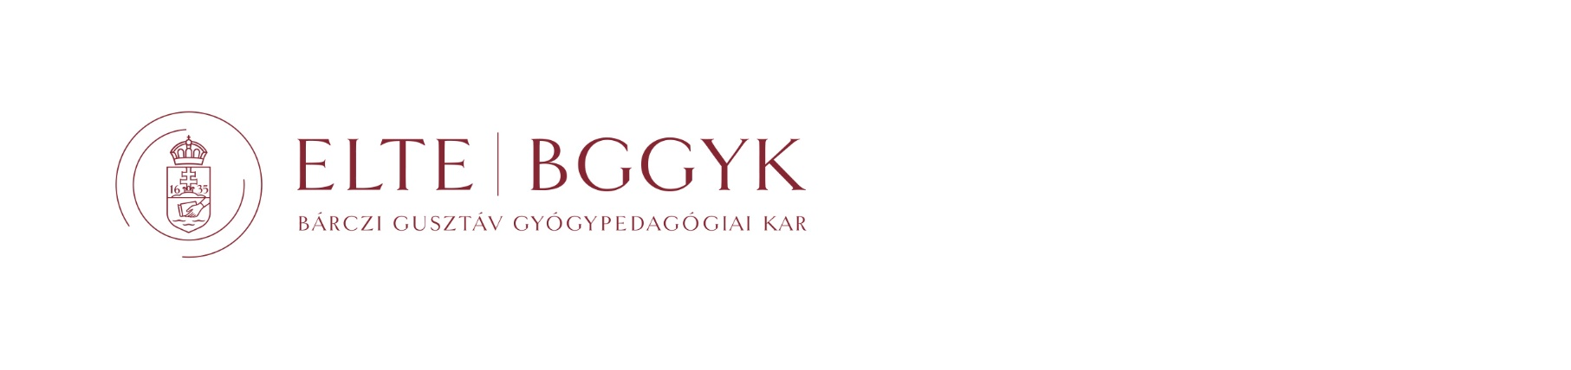

2024. évi felvételi tájékoztató alapképzésre (BA) jelentkezők részére
Jelentkezési határidő: 2024. február 15.
Elérhetőségek:
1097 Budapest, Ecseri út 3. E-mail: th@barczi.elte.hu; oktatas@barczi.elte.hu
Honlap: https://barczi.elte.hu/
Felvételi ügyintézés: a Kar honlapján itt olvasható
alapképzésben Meghirdetett szakok
(nappali; részidős)
Képz. szint | Munka-rend | Fin. forma | Meghirdetett képzés | Önköltség (félév) | Képz. idő (félév) | Kapacitás min. < max. | Érettségi követelmények | Képz. terület | Pontsz. fels. okl.  IGEN / NEM
A | N | Á | gyógypedagógia⁽¹⁾⁽²⁾ | támogatott | 8 | 15 < 220 | magyar nyelv és irodalom és egy idegen nyelv⁽⁴⁾ v. biológia v. pszichológia v. társadalomismeret v. szakmai előkészítő vizsgatárgy⁽⁵⁾ v. ágazati szakmai érettségi vizsgatárgy⁽⁶⁾ | PED | IGEN
A | N | K | gyógypedagógia⁽¹⁾⁽²⁾ | 275.000 Ft |  | 1 < 20
A | L | Á | gyógypedagógia⁽¹⁾⁽²⁾⁽³⁾ | támogatott |  | 15 < 300
A | L | K | gyógypedagógia⁽¹⁾⁽²⁾⁽³⁾ | 275.000 Ft |  | 1 < 80
- A szakon kötelező szakmai gyakorlatot teljesíteni. Az erről szóló pontos információkat megtalálja a pedagógusképzés képzési terület egyes szakjainak képzési és kimeneti követelményeiről szóló 63/2021. (XII. 29.) ITM rendeletben, illetve a https://www.felvi.hu honlap Szakleírások menüpontjában.
- Választható szakirányok: autizmus spektrum pedagógiája, értelmileg akadályozottak pedagógiája, hallássérültek pedagógiája, látássérültek pedagógiája, logopédia, pszichopedagógia, szomatopedagógia, tanulásban akadályozottak pedagógiája.
- A levelező munkarendű képzésben a hallgatók tanóráira tömbösítve, munkanapokon (péntek) vagy a heti pihenőnapon (szombat) kerül sor.
- Választható egy idegen nyelv: újgörög nyelv; ukrán nyelv; szlovén nyelv; szlovák nyelv; szerb nyelv; spanyol nyelv; román nyelv; portugál nyelv; orosz nyelv; olasz nyelv; német nyelv; lengyel nyelv; latin nyelv; kínai nyelv; japán nyelv; héber nyelv; horvát nyelv; holland nyelv; francia nyelv; finn nyelv; bolgár nyelv; arab nyelv; angol nyelv; török nyelv; eszperantó nyelv; cseh nyelv
- Választható egy szakmai előkészítő vizsgatárgy: egészségi alapismeretek, egészségügyi alapismeretek, oktatási alapismeretek, szociális alapismeretek
- Választható egy ágazati szakmai érettségi vizsgatárgy: egészségügy ismeretek, egészségügyi ismeretek, egészségügyi technika ismeretek, egészségügyi technikai ismeretek, pedagógia ismeretek, pedagógiai ismeretek, szociális ismeretek
Felsőfokú oklevél alapján számított felvételi pontszám
Oklevél minősítés – arra járó pontszám adatpárok:
- kitüntetéses minősítés esetén: 400 pont
- kivaló vagy jeles minősítés esetén: 385 pont
- jó minősítés esetén: 350 pont
- közepes minősítés esetén: 300 pont
- elégséges minősítés esetén: 280 pont
Figyelem!
A 2006. február 1. után szerzett magyar felsőfokú és felsőoktatási szakképzésen szerzett oklevelek adatait az Oktatási Hivatal elektronikus úton veszi át a felsőoktatás információs rendszeréből. Kivétel, azaz fel kell tölteni a tanítói oklevelet, ha idegennyelvi műveltségi területen végzett, illetve azokat az okleveleket, ahol a képzést idegen nyelven végezte a jelentkező és a záróvizsgát is idegen nyelven tette le.
Azon oklevelek esetében, amelyekben nem található minősítés, oklevélmelléklet vagy leckekönyv benyújtása is szükséges.
Specializálódás a képzés során
A szakirányválasztás a képzés második szemeszterében történik. A szakirányok közül – a Kar által megállapított feltételek szerint – egyet vagy kettőt lehet választani, a logopédia szakirány nappali és levelező tagozaton egyaránt csak önmagában választható.
A szakirányokra való bejutás feltételei, továbbá a logopédia szakirány esetében a bejutáshoz szükséges képességfelmérés szempontjai a Kar honlapján olvashatók (https://www.barczi.elte.hu/alapkepzes/szakirany-valasztas).
A diplomával (felsőfokú végzettséggel) rendelkező levelező tagozatos hallgatók egy szakirány választásával a képzési idejüket is rövidíthetik /kivéve logopédia szakirány/ (bővebb információk ezen az oldalon).
A Kar nyitott a speciális szükségletű hallgatók fogadására. Az egyéni lehetőségekhez és szükségletekhez leginkább illeszkedő szakirányok megtalálása érdekében javasolt még a képzés megkezdése előtt a személyes konzultáció a kari fogyatékosságügyi koordinátorral (dr. Fazekas-Vinkovits Ágnes Sarolta, elérhetősége: karikoordinator@barczi.elte.hu), annak érdekében, hogy a jelentkező tanulmányai és karrierútja optimálisan alakulhasson, és a hallgató minden szükséges támogatást megkaphasson tanulmányai folytatásához.
Felvételi pontok számítása
Az egyes szakokhoz tartozó vizsgakötelezettséget és a képzési területenként eltérő többletpontok rendszerét a www.felvi.hu weboldalon tekintheti át.
A külföldi vagy külföldi rendszerű középiskolában szerzett eredmények megfeleltetése, illetve ezek tanulmányi és érettségi pontokká való átszámítása központilag történik, erről bővebben fenti weboldalon találhat információt.
Csatolandó dokumentumok
Felvétel feltétele: érettségi bizonyítvány
Többletpontokat igazoló és egyéb jelentkezéshez kapcsolódó dokumentumok: érettségi tanúsítvány, felsőfokú oklevél, felsőoktatási szakképzés igazolása, fogyatékosság igazolása, gyermekgondozás igazolása, hátrányos helyzet igazolása, középfokú szakképzettséget tanúsító oklevél, középiskolai bizonyítvány, nyelvvizsgát igazoló dokumentum, OKJ bizonyítvány, önkéntes katonai szolgálat igazolása, sporteredmény igazolása, szakgimnáziumi képesítő bizonyítvány, szakirányú továbbképzés igazolása, tanulmányi, művészeti versenyeredmény igazolása.

